ＹＯＮＥＸ製の肌触りの良い素材で、てらスポ！のオリジナルTシャツ・ポロシャツを製作しました。
てらスポ！ Tシャツ・ポロシャツ
胸にはＹＯＮＥＸのワンポイント、背中にはてらスポ！のロゴマークがデザインされています。
売上金の一部は、てらスポ！の活動費に充てさせていただきます。皆様のご協力をお願い致します。
Tシャツ１枚2,000円ポロシャツ1枚3,500円【税込】

サイズ表 （ ）内はポロシャツのサイズです
サイズ | ＳＳ | Ｓ | Ｍ | Ｌ | Ｏ | ＸＯ
身長 | 157～163 | 162～168 | 167～173 | 172～178 | 177～183 | 182～188
身丈 | 59 （66） | 62 （68） | 65 (70） | 68 (72） | 71 (74） | 74 (76）
胸囲 | 94 （96） | 100 (100） | 106（104） | 112（108） | 118（112） | 124（116）
裾回り | 94 （94） | 100 （98） | 106（102） | 112（106） | 118（110） | 124（114）

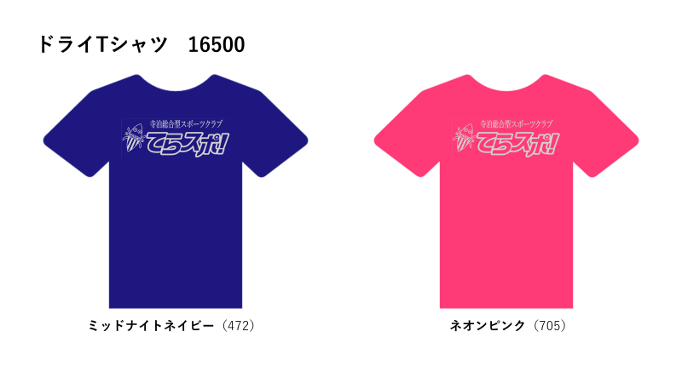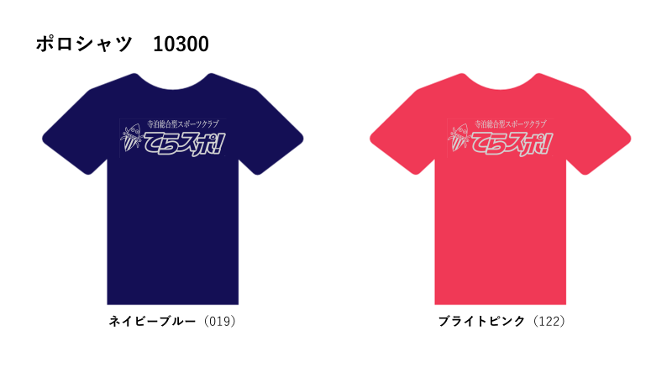◎申込期限 ①7/31（金） ②8/31（月）
◎支払方法 入荷次第ご連絡いたします。受け取りの際に、現金にてお支払いください。
◎お申し込み・お問い合わせ 寺泊総合型スポーツクラブ てらスポ！
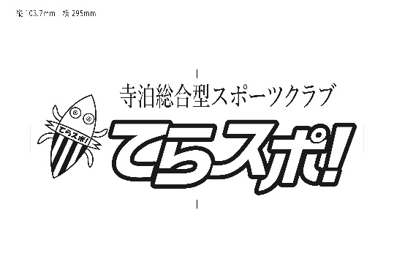
TEL 0258-86-6719 FAX 0258-75-2238
Mail terasupo-sc@bd6.so-net.ne.jp
HP http://teraspo-sc.com/
背中のロゴはこちら
※別添 注文書にサイズ・数量をご記入のうえ、ご提出ください。
てらスポ！Tシャツ・ポロシャツ注文書（本人控）
お名前 お申込日 月 日
住 所 電話番号
 | 種類 | カラー | サイズ | 数 量 | 金 額
1 | Tシャツ | ミッドナイトネイビー  ネオンピンク |  |  | 円
2 | Tシャツ | ミッドナイトネイビー  ネオンピンク |  |  | 円
3 | ポロシャツ | ネイビーブルー  ブライトピンク |  |  | 円
4 | ポロシャツ | ネイビーブルー  ブライトピンク |  |  | 円
5 |  |  |  |  | 円

合計金額 円

てらスポ！Tシャツ・ポロシャツ注文書（提出用）
お名前 お申込日 月 日
住 所 電話番号
 | 種類 | カラー | サイズ | 数 量 | 金 額
1 | Tシャツ | ミッドナイトネイビー  ネオンピンク |  |  | 円
2 | Tシャツ | ミッドナイトネイビー  ネオンピンク |  |  | 円
3 | ポロシャツ | ネイビーブルー  ブライトピンク |  |  | 円
4 | ポロシャツ | ネイビーブルー  ブライトピンク |  |  | 円
5 |  |  |  |  | 円

合計金額 円

